Kapitel 5

Arbeiten mit Debitoren
                                
Das korrekte Zusammenspiel zwischen der Dossierverwaltung und dem Debitorenmodul ist Voraussetzung für konsistente Zahlen im Hauptbuch (Finanzbuchhaltung, FIBU). Allen voran sollten Buchhaltungsverantwortlichen diese Zusammenhänge und deren Auswirkung auf die Buchführung erkennen.

Die Debitorenlogik
Mit welcher Logik werden Anzahlungen und Zahlungen von Dossiers und Debitoren verbucht? Wann werden, - buchhalterisch betrachtet, verkaufte Leistungen zu Umsatz?
Im Hauptbuch der Finanzbuchhaltung (FIBU) von TRISS 2000 findet sich unter den Passiven ein Systemkonto „Anzahlungen“, in der Regel 2010 oder ähnlich. Zudem führt TRISS 2000 für jedes Dossier einen Anzahlungstopf Der gesamte Zahlungsverkehr wird über dieses Konto abgewickelt. Der Anwender erfasst somit immer nur das für den Verkehr relevante Konto und TRISS 2000 verwendet als Gegenkonto stets das Konto Anzahlungen. Dies bedeutet, dass diese Buchungen in der Regel nicht erfolgswirksam sind, es sich also um reine Bilanzbuchungen handelt. Den diversen Aktivposten steht also auf dem Konto 2010 (Anzahlungen) die Summe aller auf Dossiers geleisteten Anzahlungen gegenüber. Der Betrieb schuldet diesen Betrag vorderhand noch den Kunden, denn das Reiserecht erlaubt die Verfügung über Kundengelder erst nach erbrachter Leistung.
Beispiel 1:
Bei einer Barzahlung am Schalter erfasst der Kassier den Zahlungseingang auf Konto 1000 (Kasse). TRISS 2000 bucht Kasse an Anzahlungen (1000/2010).
Beispiel 2:
Der Kunde bezahlt seine Reise mit einem Geschenkgutschein. Der Kassier erfasst diesen Zahlungseingang auf Konto 2092 (Geschenkgutscheine). TRISS 2000 bucht Geschenkgutscheine an Anzahlungen (2092/2010)
Obwohl wir dem Kunden eine „Rechnung/Bestätigung“ geschickt haben und er diese auch bezahlt hat, wurde bis anhin noch kein Umsatz gebucht. Wieso?
Erfahrungsgemäss unterliegen Aufträge in Reisebüros von der Buchung bis zur eigentlichen Abreise häufig Änderungen. Es fehlen aktuelle Preise, Wechselkurse sind noch nicht festgelegt, Zusatzleistungen werden gebucht, Flugplanänderungen und Geschehnisse vor Ort führen zu Umstellungen etc. Damit nun nicht jede Änderung mühsam über Zusatzrechnungen und Stornos in die Buchhaltung fliessen muss, wird in TRISS 2000 der Umsatz dann gebucht, wenn der eigentliche Debitor erstellt wird. Dies kann mit jedem Dossier einzeln, oder im Stapelverfahren geschehen.
Doch wann soll nun dieser Debitor erstellt werden?
Der wohl beste Zeitpunkt zum Erstellen des Debitors dürfte der letzte Tag des Abreisemonats sein. Dies gewährleistet, dass der Umsatz ohne weiteres im Abreisemonat ausgewiesen wird.
Was geschieht buchhalterisch beim Erstellen des Debitors?
Die erfassten Rechnungszeilen werden eingefroren. Das heisst, sie können nicht mehr geändert werden. Gleichzeitig werden sie in den Debitor übertragen und TRISS 2000 bucht den Umsatz gemäss den in den Zeilen vermerkten Konten. Als Gegenkonto verwendet TRISS 2000 immer das Debitoren Sammelkonto (in der Regel 1050). Im klassischen Reisebüro lauten die Buchungssätze somit meistens: Debitoren Sammelkonto an Ertrag aus Reiseverkauf, (1050 / 6000).
Im gleichen Vorgang prüft TRISS 2000, ob auf das besagte Dossier bereits Zahlungen geleistet wurden. Wenn dem so ist, so wird der eben eröffnete Debitor über das Anzahlungskonto ganz oder gegebenenfalls teilweise ausgeglichen. Der Buchungssatz lautet dabei immer Anzahlungen an Debitoren Sammelkonto (2010 / 1050). Andernfalls bleibt der Debitor offen und erscheint auf entsprechenden Postenliste.
Zusammenfassung der Vorgänge:
- Beim Erstellen einer Rechnung / Bestätigung aus der Dossierverwaltung heraus geschieht buchhalterisch noch gar nichts. TRISS 2000 ist aber vorbereitet, eingehende Zahlungen diesem Dossier zuzuweisen und richtig zu verwalten.
- Zahlungseingang (zum Beispiel an der Kasse):
Kasse an Anzahlungen, 1000 / 2010
- Erstellen eines Debitors (über die Funktion 1RG oder 2RG):
Debitoren Sammelkonto an Ertrag, 1050 / 6000 und,
sofern auf dieses Dossier eine Zahlung geleistet wurde, gleichzeitig:
Anzahlungen an Debitoren Sammelkonto, 2010 / 1050.
Das müssen Sie zudem wissen
- In jedem Dossier können Sie beliebig viele Rechnungszeilen erfassen. Mit diesen Rechnungszeilen werden später Debitoren gebildet.
- Ein Debitor besteht aus mindestens einer Rechnungszeile eines Dossiers, kann aber auch alle Rechnungszeilen enthalten.
- Ein Dossier kann maximal so viele Debitoren enthalten wie Rechnungszeilen, enthält jedoch in der Regel alle Rechnungszeilen eines Dossiers.
- Zum erstellen von Debitoren stehen in der Dossierverwaltung zwei Funktionen zur Verfügung:
- Die Schaltfläche 1RG erstellt einen Debitor aus den Rechnungszeilen des aktuellen Dossiers.
- Über das Symbol 2RG können Debitoren mittels Stapel-Verfahren erstellt werden
- Als Debitorendatum verwendet TRISS 2000 stets das Tagesdatum. Der Umsatz wird also per diesem Datum gebucht, lässt sich aber nachträglich über Listen Stichtaggenau abgrenzen.
- Zur Überwachung der Umsatzentwicklung eignen sich die vielfältigen Dossierlisten weit besser als die Informationen aus der Finanzbuchhaltung.

Masken, Felder und Funktionen
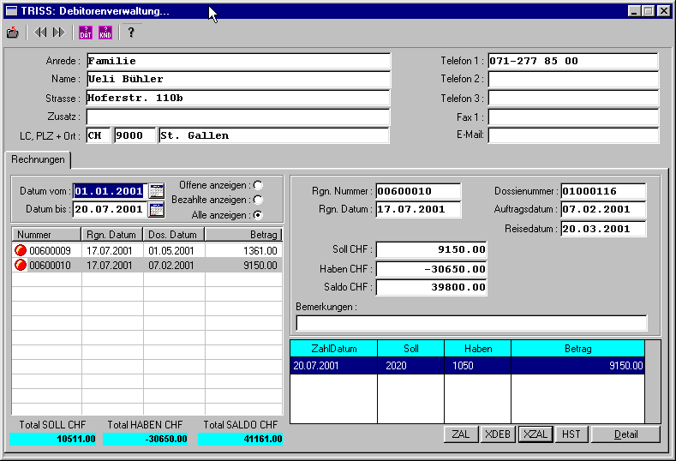
Die Stammmaske Debitorenverwaltung vermittelt einen Überblick über das Total der Rechnungen eines bestimmten Kunden und die Details der ausgewählten Rechnung.
Diese Informationen enthält die Stammmaske Dossierverwaltung:
- Kundenadresse, Telefon, Fax und E-Mail.
- Datumsbegrenzung der Anzeige. Standardmässig werden die letzten 12 Monate berücksichtigt. Sie können jedoch das Datum beliebig einschränken.
- Zahlungsstatus-Wähler. Wählen Sie, ob all, nur die offenen oder nur die bezahlten Debitoren angezeigt werden sollen.
- Liste aller Debitoren, welche die obigen Kriterien „Kunde“, „Datumsbegrenzung“ und „Zahlungsstatus“ ausnahmslos erfüllen.
- Totalisator. Total SOLL, Total HABEN und Total SALDO der getroffenen Auswahl in Schweizerfranken.
- Details des in der „Liste aller Debitoren“ gewählten Debitors. Angezeigt werden Rechnungs- (=Debitoren-) nummer und Datum, Dossiernummer, Auftragsdatum, Reisedatum, Soll- , Haben- und Saldobetrag in Schweizerfranken.
- Zahlungsinformationen. Details über wann und wie der Debitor bezahlt wurde.
Anmerkung zum buchhalterischen Hintergrund
Beträge welche als Anzahlungen eingeflossen sind, erscheinen hier mit dem Zahlkonto „Anzahlungen“ (in der Regel 2010) im Soll. Damit wird der gemeinsame Anzahlungstopf (2010), welcher bei der ursprünglichen Zahlung geäufnet wurde, wieder entlastet.
Diese Funktionen können Sie in der Stammmaske Dossierverwaltung auslösen
- [ZAL] Auf Debitoren, welche nicht mit einem Dossier verknüpft sind, können über diese Funktion Zahlungen gebucht werden. Diese Funktion steht nur Anwendern zur Verfügung, welche bereits mit TRISS DOS gearbeitet haben.
- [XDEB] Annullieren eines Debitors
- [XZAL] Annullieren einer über [ZAL] erfassten Zahlung
- [HST] History Daten zum aktuellen Debitor
- [Detail] Zeigt die einzelnen Rechnungszeilen in einem eigenen Fenster an, lässt aber keine Datenmanipulationen zu.
- Menuleistensymbol [DAT] ermöglicht die Suche eines bestimmten Debitors auf Grund von Rechnungsnummer, Rechnungsdatum, Dossiernummer oder Sollbetrag.
- Menuleistensymbol [KUN] ermöglicht die Suche der Debitoren eines Bestimmten Kunden. Der Kunde kann gesucht werden über Keyword, Kundennummer, Postleitzahl, Ort oder Agentencode.
Das Titelleistenmenü „Drucken“
Über Auswahlfelder können Sie zahlreiche Optionen setzen und so die gewünschten Debitorenlisten gemäss spezifischen Bedürfnissen erstellen.
- Dropdownbox „Auswertung nach“
Zur Auswahl stehen Debitorendatum oder Abreisedatum. In der Regel werden Sie hier die Auswahl „Debitorendatum“ verwenden.
- Checkbox „Reisedatum“
Wird die Box angehakt, so berücksichtigt die Auswertung zusätzlich die eingetragene Datumsbegrenzung.
- Schaltfläche „Kunde“
Startet die Suchmaske und lässt Sie einen bestimmten Kunden auswählen.
- Postenliste
Zeigt die
- Abgrenzungsliste
- Dossierart
- Dossierstatus
- Schaltfläche Selektieren
- Schaltfläche Zurücksetzen
- Schaltfläche Report
- Schaltfläche Konto Detail
Informationsfeld

